PICTURE MANAGER (PENGURUS GAMBAR/IMEJ)...Mohd Firdaus Abd Salam
Aplikasi ini boleh dicari melalui menu All Program di skrin komputer. Sila klik Microsoft Office--> Microsoft Office Tools--> Microsoft Office Picture Manager. Anda boleh memilih dan memasukkan gambar dengan mengklik menu File dan Add file gambar yang dikehendaki.
Selain itu, aplikasi ini boleh dibuka dengan lebih mudah sekiranya anda telah mempunyai gambar yang sudah tersedia untuk diurus. Prosedur tersebut ditunjukkan seperti di bawah:
1. Klik digambar dengan tetikus sebelah kanan.  2. Sila pilih Open with dan Microsoft Office Picture Manager.  3. Paparan di sebelah akan kelihatan. | 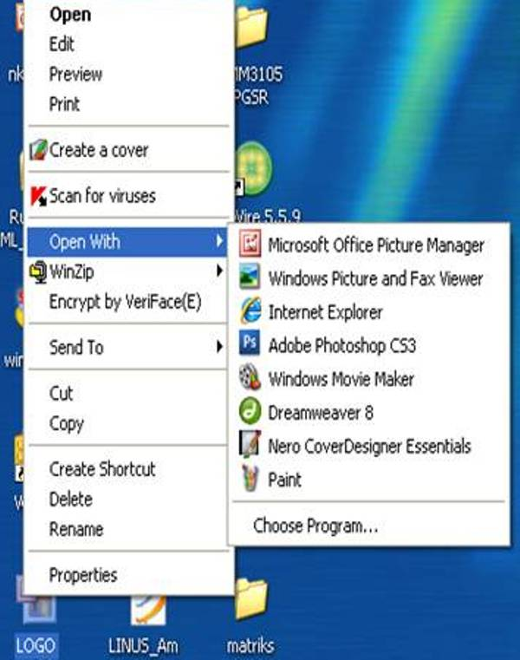
1. Paparan gambar dalam aplikasi Microsoft Office Picture Manager akan kelihatan.  2. Sila pilih menu Picture untuk mendapatkan pilihan menu seterusnya.  3. Sila pilih menu Crop untuk memotong gambar. | 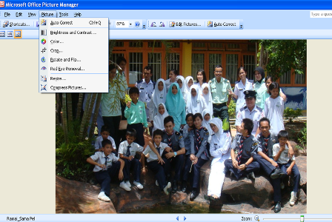
1. Sebaik sahaja menu Crop diklik, paparan yang berikutnya akan kelihatan.  2. Anda boleh memotong dan mengecilkan gambar mengikut kesesuaian yang dikehendaki.  3. Gunakan tetikus dan gerakkan ke sudut gambar bagi menentukan ruang yang hendak dipotong.  4.Klik ok untuk mendapatkan hasil potongan yang telah dilakukan tadi. | 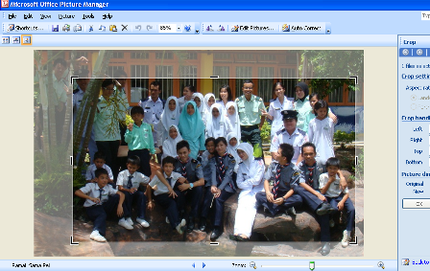
1. Sila klik menu picture dan pilih menu Resize.  2. Paparan seperti disebelah akan kelihatan. | 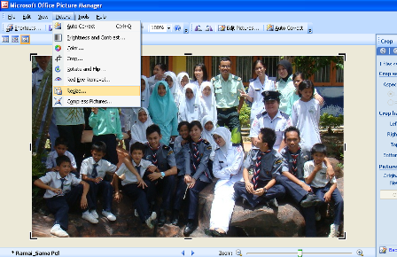
1. Sila buat pilihan saiz di menu Resize Setting dengan mengaktifkan Predefined With X Height. Pilihlah size document small atau web small.  2. Kemudian tekan ok dan gambar akan bertukar saiz.  3. Gambar ini perlu disimpan dan dinamakan semula. Untuk itu pilih menu File dan Save As.  4. Sila simpan gambar tersebut difolder yang mudah dicari atau dalam folder yang sama dengan bahan power point. | 